Procedimiento de instalación de Solvencia II CÁLCULOS-Amazon
Mapfre
04/03/2016
Control de cambios

Histórico de Versiones
Versión | Fecha | Resumen de los cambios producidos
1.0 | 12/05/2014 | Primera versión
1.1 | 20/05/2014 | Correcciones primera revisión
1.2 | 21/05/2014 | Correcciones normativa de CTRM
1.3 | 25/06/2014 | Creación de rutas proyecto de Solvencia2
1.4 | 17/06/2014 | Exportación de almacenamiento efímero
1.5 | 19/05/2015 | Establecer Hostname de máquina
1.5 | 10/02/2016 | Establecer etiqueta “Master” en instancias

Autorizaciones
Responsabilidad | Nombre | Fecha
Preparación
Revisión
Aprobación
Depósito
Distribución

Clasificación

El presente documento es propiedad de MAPFRE y es exclusivamente para uso interno o de cualquiera de las Entidades del Sistema MAPFRE. Queda prohibida la reproducción total o parcial, distribución, comunicación pública y transformación, que no podrán ser realizadas sin su autorización previa y por escrito.

Índice
Índice de Tablas 1
1. Introducción 2
1.1. Objetivo 2
1.2. Alcance 2
2. Prerrequisitos de instalación 2
3. Agenda de la instalación 3
3.1. Perfiles 3
3.2. Lista de actividades 3
4. Procedimiento actividad 6
4.1. Configuración de VPC 6
4.2. Configuración de Subredes 7
4.3. Configuración de Security Groups 9
4.4. Configuración de Placement Groups 10
4.5. Despliegue de la instancia del nodo Maestro 11
4.6. Definición del Hostname de la instancia 17
4.7. Creación de usuarios de sistema operativo 17
4.8. Configuración de script de almacenamiento Efímero de la instancia del nodo Maestro 18
4.9. Configuración de swap en el nodo Maestro 19
4.10. Configuración de los límites del sistema en el nodo Maestro 19
4.11. Configuración de parámetros de Kernel en el nodo Maestro 20
4.12. Instalación de la JDK 7 en el nodo Maestro 20
4.13. Instalación de Coherence en la instancia del nodo Maestro 21
4.14. Configuración de IPs en el nodo Maestro 24
4.15. Configuración exportación de NFS en el nodo Maestro 24
4.16. Configuración de automontaje de la NAS en el nodo Maestro 25
4.17. Configuración del script de auto-actualización de componentes en el nodo Maestro 25
4.18. Configuración de la ejecución automática de scripts tras el arranque del nodo Maestro 26
4.19. Configuración de acceso de usuarios sin solicitud de password 27
4.20. Creación de Directorios del Proyecto Solvencia2 27
4.21. Despliegue de instancias Secundarias 28
4.22. Definición del Hostname de la instancia 34
4.23. Configuración de swap en los nodos secundarios 34
4.24. Creación de usuarios de sistema operativo en los nodos secundarios 35
4.25. Configuración de los límites del sistema en los nodos Secundarios 35
4.26. Configuración de parámetros de Kernel en los nodos Secundarios 35
4.27. Instalación de la JDK 7 en los nodos secundarios 36
4.28. Configuración de IPs en los nodos Secundarios 37
4.29. Configuración del script de arranque automático de coherence tras el arranque de los nodos secundarios 37
4.30. Configuración de acceso de usuarios sin solicitud de password 38
5. Documentación de Referencia 39

Índice de Tablas
Tabla 1: Lista de Requisitos 2
Tabla 2: Lista de Perfiles 3
Tabla 3: Lista de Actividades 5
Tabla 4: Lista de Referencias 39

Introducción

Objetivo
Este documento tiene por objetivoser una guía para el despliegue de instancias de Amazon EC2 para el proyecto Solvencia II.
Se define el propósito o la finalidad del documento en un máximo de 5 o 6 líneas.

Alcance
El acordado en el marco del proyecto Generación de Proyecciones Fase I
Del documento

Prerrequisitos de instalación

Requisito | Descripción
Creación de una Cuenta de AWS | Será necesario tener una cuenta en Amazon Web Services para realizar los despliegues
Contar con el software necesario para la Instalación | Es necesario descargar la JDK y el software de Coherence con la versión correspondiente.
Contar con conexión punto a punto con AWS | Se debe tener una conexión punto a punto con las instancias de AWS bien por VPN IPsec por internet o por conexión directa
Definición de IP’s | Definir las subredes e IP’s que se asignarán a las instancias
Visibilidad sobre la NAS | La NAS debe estar montada sobre “/mnt/solv2vida” en Open y debe ser compartida en todos los servidores de Amazon en /mnt/solv2vida
Salida a Internet desde Instancias Amazon | Las instancias Amazon han de tener acceso a los servidores de Amazon AWS para la ejecución de las operaciones de la API de Amazon
Conectividad X-Windows | Contar con X-Window en las máquinas Amazon y conectividad abierta desde los entornos de MAPFRE a los puertos de X-Server
Tabla 1: Lista de Requisitos

Agenda de la instalación

Perfiles

Perfil | Descripción
Técnico Instalador | Persona responsable del despliegue en AWS
Tabla 2: Lista de Perfiles

Lista de actividades

Actividad | Descripción | Perfiles | Duración
Configuración de VPC | Definir una Virtual Private Cloud donde se crearán las subredes del entorno. | Técnico Instalador | 5 min
Configuración de Subredes | Se crearán las subredes dentro de la VPC. | Técnico Instalador | 10 min
Configuración de Security Groups | Creación de las reglas de acceso a los security group: Coherence | Técnico Instalador | 10 min
Configuración de Placement Groups | Creación de una zona de disponibilidad para que las instancias se incluyan en una red de baja latencia a 10 Gbps | Técnico Instalador | 2 min
Despliegue de la instancia del nodo Maestro | Creación de la instancia del nodo maestro e instalación del sistema operativo. | Técnico Instalador | 20 min
Definición del Hostname de la instancia | Se edita el hostname asignado por defecto a la instancia maestra | Técnico Instalador | 5 min
Creación de usuarios de sistema operativo | Se crearán los usuarios necesarios para la instalación del software y ejecución de scripts | Técnico Instalador | 5 min
Configuración de script de almacenamiento Efímero de la instancia del nodo Maestro | Configuración del filesystem /logs en el almacenamiento efímero de la instancias. Se crea el script /root/creacion_fs.sh para la configuración automática, tras el arranque del sistema. | Técnico Instalador | 20 min
Configuración de swap en el nodo Maestro | Creación de un fichero de swap | Técnico Instalador | 5 min
Configuración de los límites del sistema en el nodo Maestro | Se configuran el límite nproc para el usuario propietario de la instalación | Técnico Instalador | 2 min
Configuración de parámetros de Kernel en el nodo Maestro | Se configuran los límites net.core.rmem_max y net.core.wmem_max | Técnico Instalador | 2 min
Instalación de la JDK 7 en el nodo Maestro | Instalación de la máquina virtual de Java y configuración de la variable JAVA_HOME para el usuario propietario de la instalación de Coherence | Técnico Instalador | 5 min
Instalación de Coherence en la instancia del nodo Maestro | Instalación del software Oracle Coherence | Técnico Instalador | 15 min
Configuración de IPs en el nodo Maestro | Configuración de las interfaces de red secundarias en el nodo maestro | Técnico Instalador | 5 min
Configuración exportación de NFS en el nodo Maestro | Exportación del directorio /u01 vía NFS | Técnico Instalador | 10 min
Configuración de automontaje de la NAS en el nodo Maestro | Configuración del fichero /etc/fstab para el montaje automático de la NAS | Técnico Instalador | 5 min
Configuración del script de auto-actualización de componentes en el nodo Maestro | Se crea el script /root/auto_act.sh y el fichero /root/ actualización.properties en el nodo maestro | Técnico Instalador | 5 min
Configuración del ejecución automática de scripts tras el arranque del nodo Maestro | Se incluyen los scripts /root/creacion_fs.sh y /root/auto_act.sh en el fichero /etc/rc.local | Técnico Instalador | 2 min
Configuración de acceso de usuarios sin solicitud de password. | Se deben intercambiar las claves de acceso, entre Open y Amazon, indicando el usuario correspondiente | Técnico Instalador | 15 min
Creación de Directorios del Proyecto Solvencia2 | Creación de los directorios del proyecto en Coherence | Técnico Instalador | 5 min
Despliegue de instancias Secundarias | Creación de las instancias secundarias e instalación del sistema operativo. | Técnico Instalador | 20 min
Definición del Hostname de la instancia | Se edita el hostname asignado por defecto a las instancias secundarias | Técnico Instalador | 5 min
Configuración de swap en los nodos secundarios | Creación de un fichero de swap | Técnico Instalador | 5 min
Creación de usuarios de sistema operativo en los nodos secundarios | Se crearán los usuarios necesarios para la instalación del software y ejecución de scripts | Técnico Instalador | 5 min
Configuración de los límites del sistema en los nodos Secundarios | Se configuran el límite nproc para el usuario propietario de la instalación | Técnico Instalador | 2 min
Configuración de parámetros de Kernel en los nodos Secundarios | Se configuran los límites net.core.rmem_max y net.core.wmem_max | Técnico Instalador | 2 min
Instalación de la JDK 7 en los nodos secundarios | Instalación de la máquina virtual de Java y configuración de la variable JAVA_HOME para el usuario propietario de la instalación de Coherence | Técnico Instalador | 5 min
Configuración de automontajes de NFS y la NAS | Se configura en el fichero /etc/fstab el automontaje de la NAS y la exportación de /logs y /u01 desde el nodo Maestro | Técnico Instalador | 5 min
Configuración de IPs en los nodos secundarios | Configuración de las interfaces de red secundarias en el nodo maestro | Técnico Instalador | 5 min
Configuración del script de arranque automático de coherence tras el arranque de los nodos secundarios | Se incluyen el script /root/arranque_coherence.sh en el fichero /etc/rc.local | Técnico Instalador | 2 min
Configuración de acceso de usuarios sin solicitud de password. | Se deben intercambiar las claves de acceso, entre Open y Amazon, indicando el usuario correspondiente | Técnico Instalador | 15 min
Tabla 3: Lista de Actividades

Procedimiento actividad

Configuración de VPC
Acceder a la consola de Amazon Web Services:
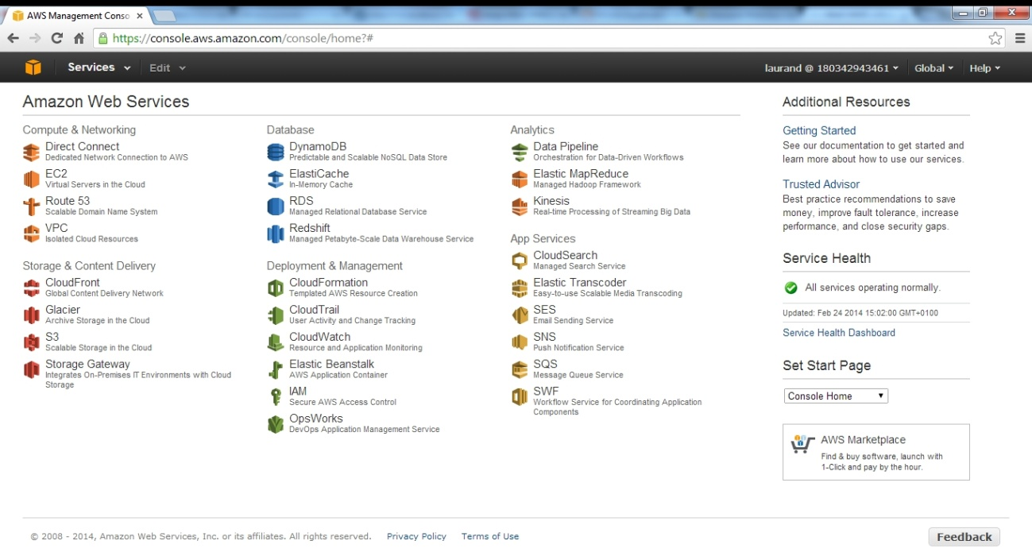

Verificar la región donde se realizarán los despliegues y seleccionar la opción VPC
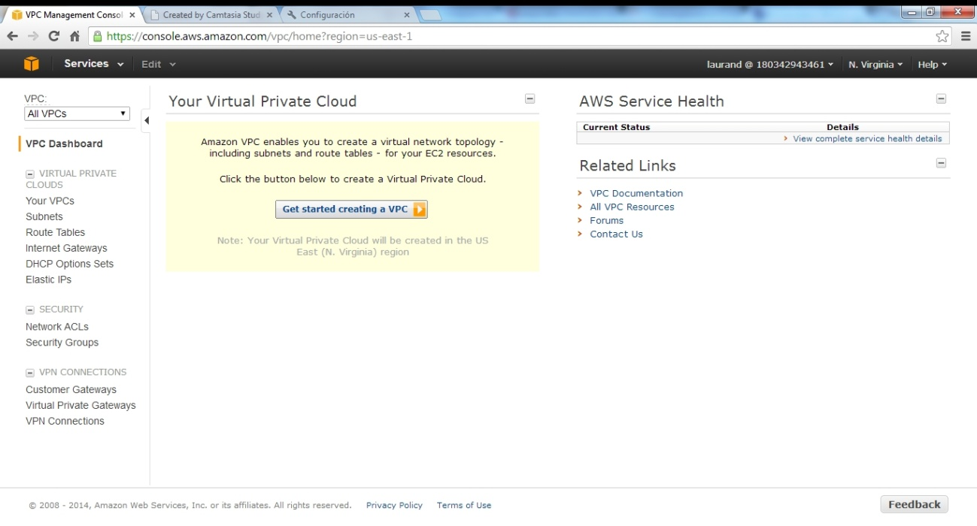
Los siguientes pasos describen el procedimiento para establecer las comunicaciones en el entorno de desarrollo de Amazon, para los entornos de pre-producción y producción las configuraciones se adaptarán al mecanismo de conexión seleccionado por MAPFRE. Hacer click en Get Started Creating a VPC. Seleccionar la primera opción VPC with a single Public Subnet Only y hacer clic en Continue.

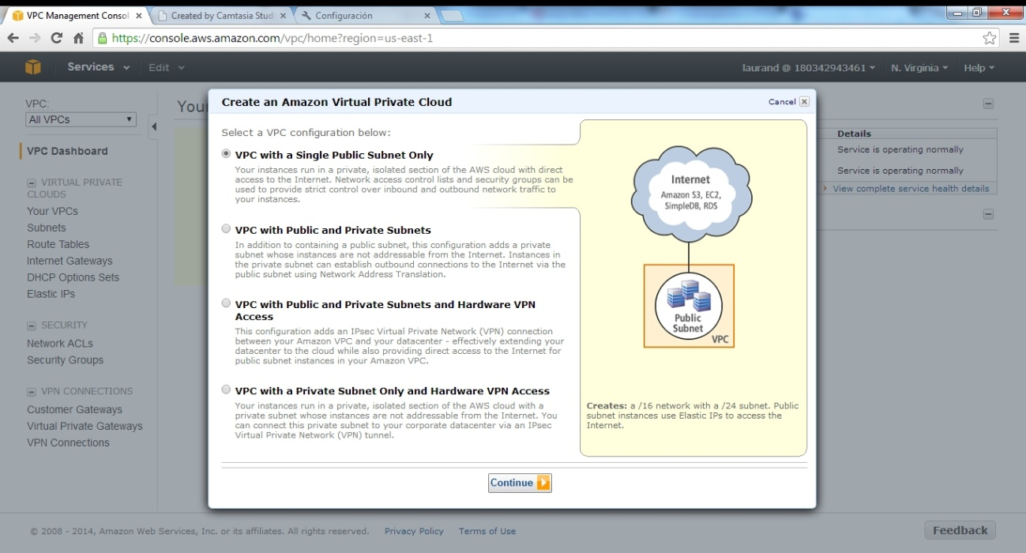
Se indicar el IP CIDR de la VPC, en el caso del entorno de desarrollo se indica el valor: 10.0.0.16 y se creará la subnet privada.Click en Create VPC.
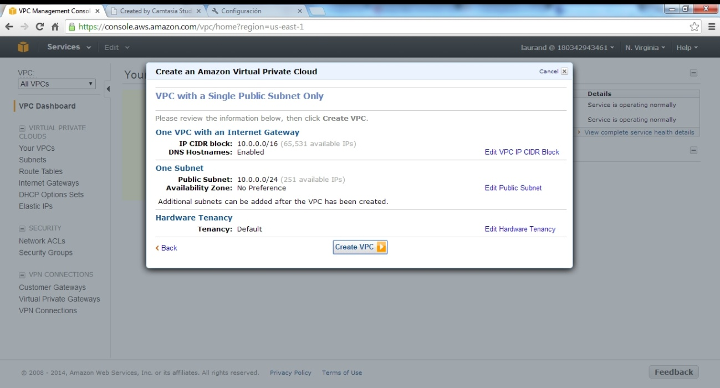

Configuración de Subredes
Posteriormente, se crearán dos nuevas subredes la red privada y la de interconnect, para esto hacer clic en Subnets, Create Subnet.
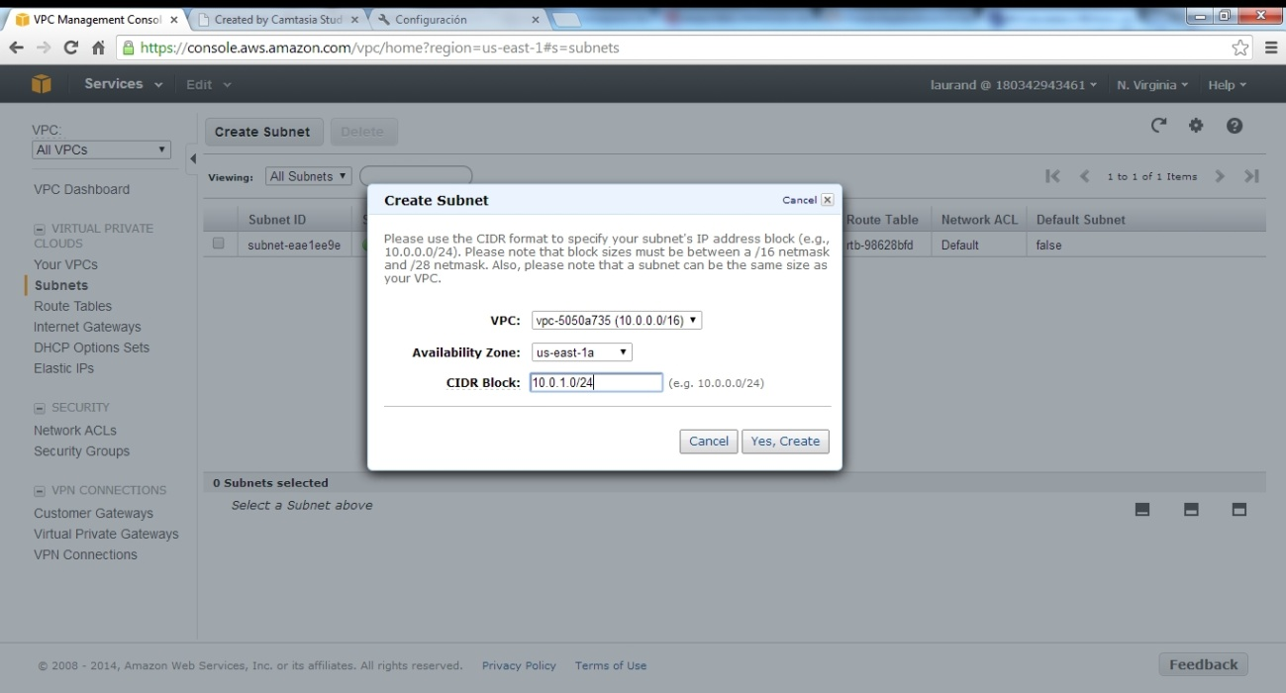
La siguiente tabla define cada una de estas subredes que se crean en el entorno de desarrollo, para los entornos de pre-producción y producción, MAPFRE indicará el CIDR que considere adecuado a cada subred:

Subred | CIDR | VPC
Privada | 10.0.1.0/24 | Privada
Interconnect | 10.0.2.0/24 | Privada

Una vez creada, para identificarla se le asignará un tag. Se selecciona la subred del listado de subredes y en la parte inferior de la ventana se selecciona la pestaña Tags, asignando el nombre correspondiente a cada una.
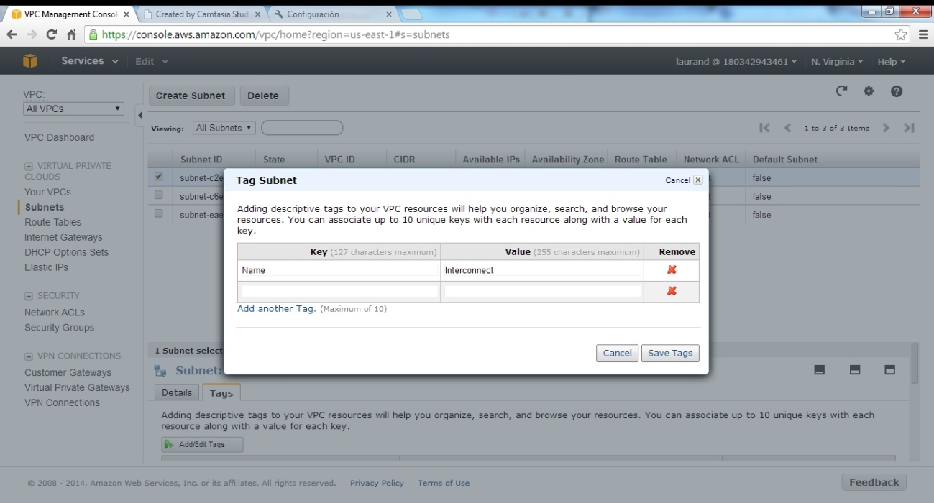

Configuración de Security Groups
Una vez que se han creados la VPC y las subredes, se crearán los Securiy Group. Hacer clic en Security Groups, Create Security Group.
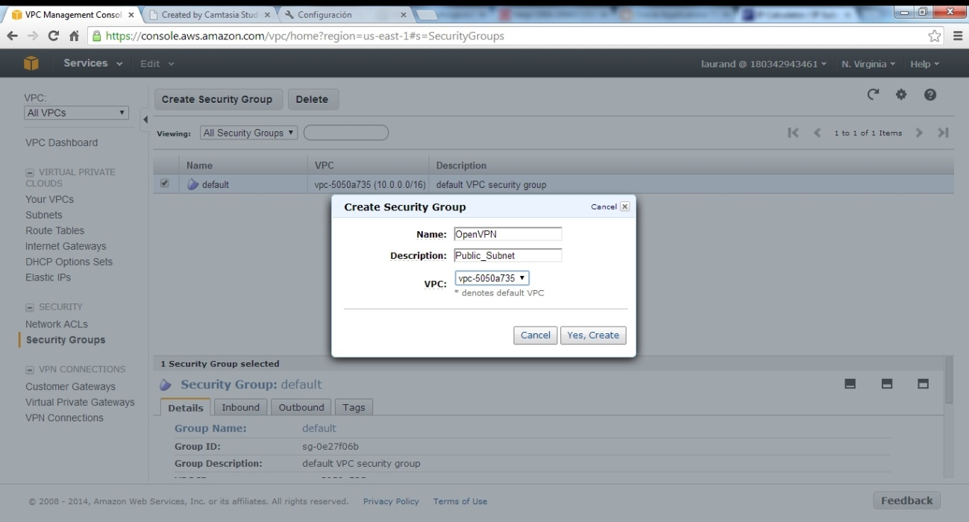
En el caso del entorno de desarrollo se crean dos grupos de seguridad, uno para los accesos externos, fuera del entorno Amazon y otro para las conexiones internas dentro las instancias de Coherence. En los entornos de preproducción y producción se deberán habilitar los siguientes accesos externos:
- Puertos de NFS, para el montaje de la NAS.
- Puerto 80, para conexiones con las API.
- Puerto de SSH, para gestión de las máquinas.
- ICMP o ping, para pruebas de conectividad.
Para las conexiones internas dentro las instancias de Coherence, se crean las siguientes reglas:

Security Group Coherence
Protocolo | Puerto | Origen
TCP | ALL | Security Group Coherence/Security Group Externo
UDP | ALL | Security Group Coherence/ Security Group Externo

Una vez que se crea el grupo se agregan cada una de las reglas indicadas en la tabla.
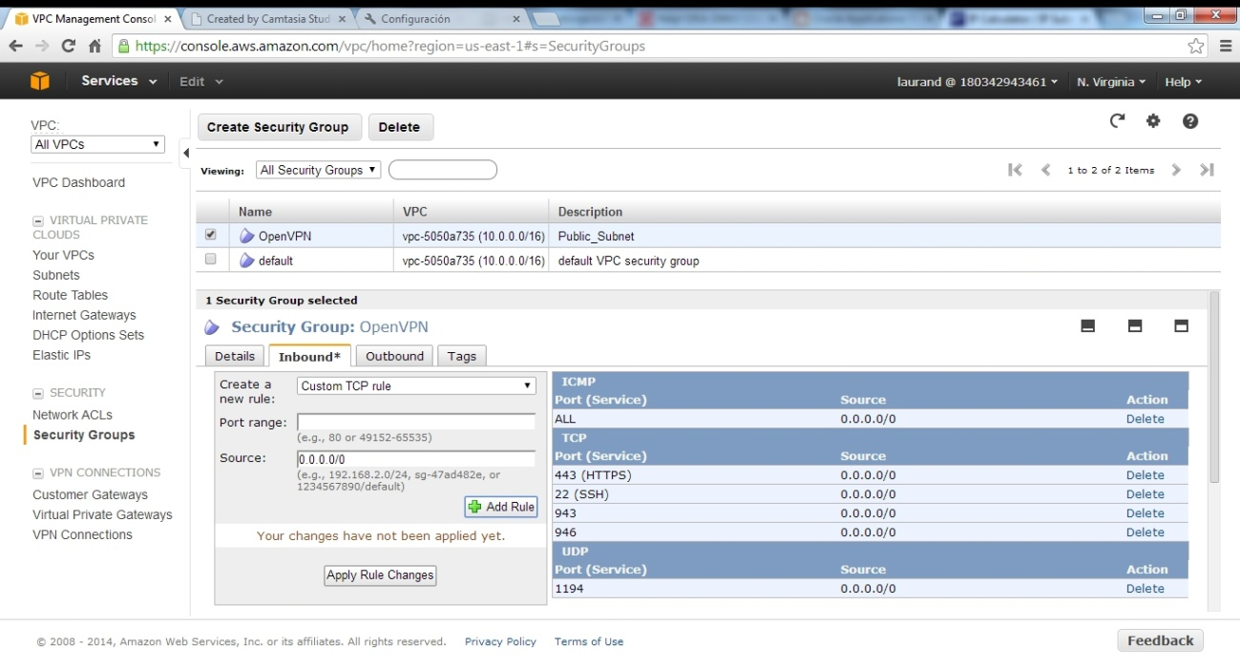
Finalmente se hace clic en Apply Rule Changes para hacer efectivos los cambios.

Configuración de Placement Groups
Posteriormente, se crea un “Placement Group” esta una agrupación lógica de las instancias dentro de una misma zona de disponibilidad para que tengan una red de baja latencia a 10 Gbps. Hacer clic en Placement Group, y seleccionar Create.
Se indica un nombre, en este caso se ha seleccionado COHERENCE y se creará el grupo.

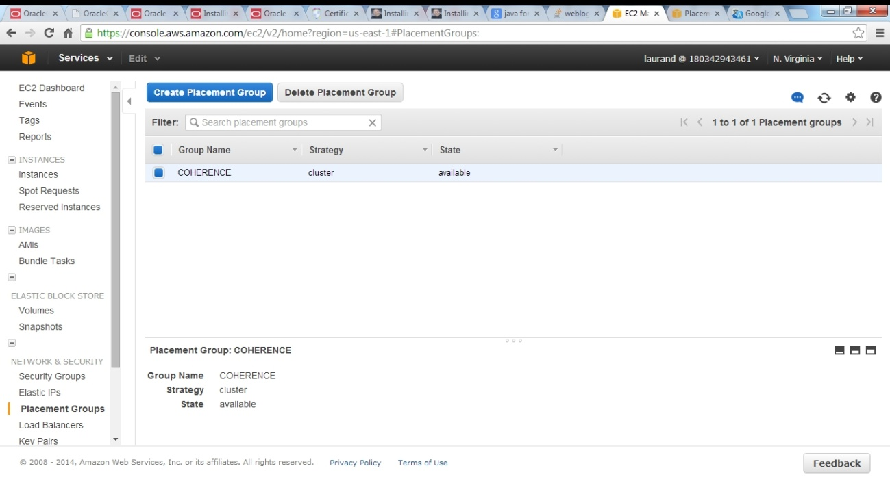

Despliegue de la instancia del nodo Maestro

Para desplegar la instancia Maestro hacer clic en Launch Instance
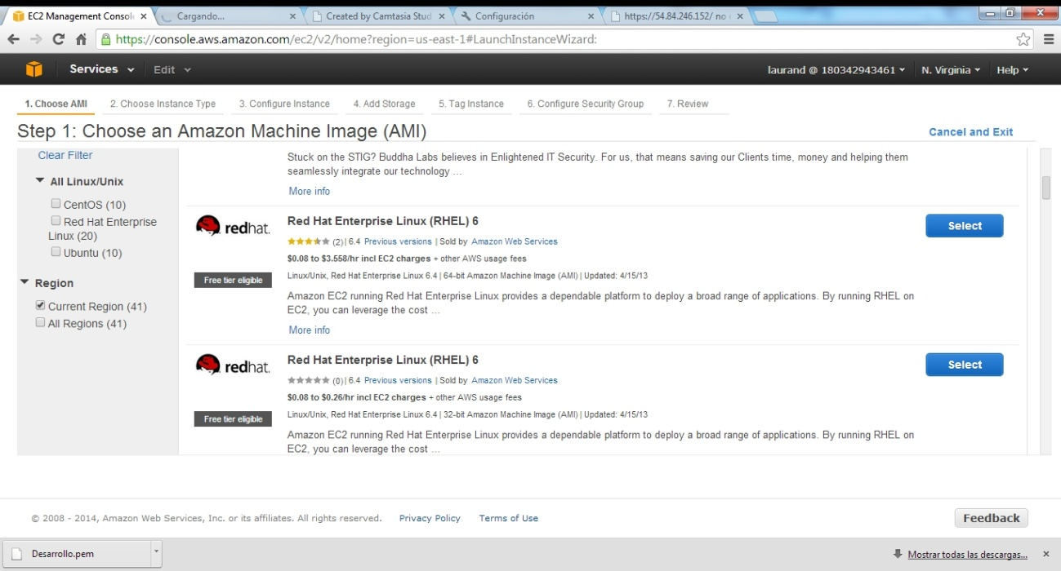
Seleccionar la ami correspondiente a la versión de Red Hat que se va a instalar, en el entorno de desarrollo se han instalado:
RHEL-6.3: ami-a35a33ca
RHEL-6.5: ami-63b6910a
Para los demás entornos se despliega la imagen
RHEL-6.5: ami-af6faad8
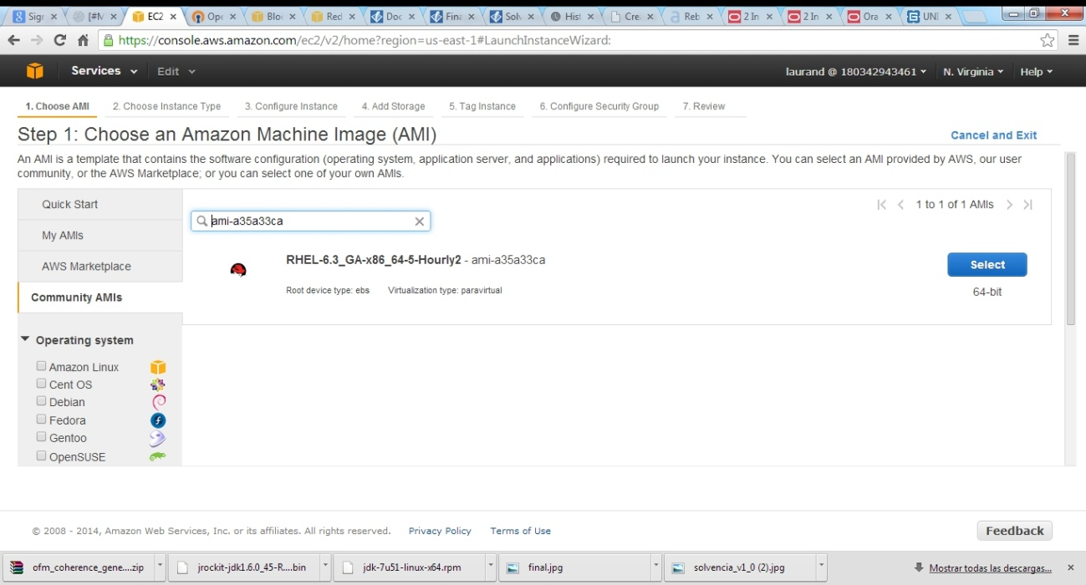
Seleccionar el tipo de instancia correspondiente.
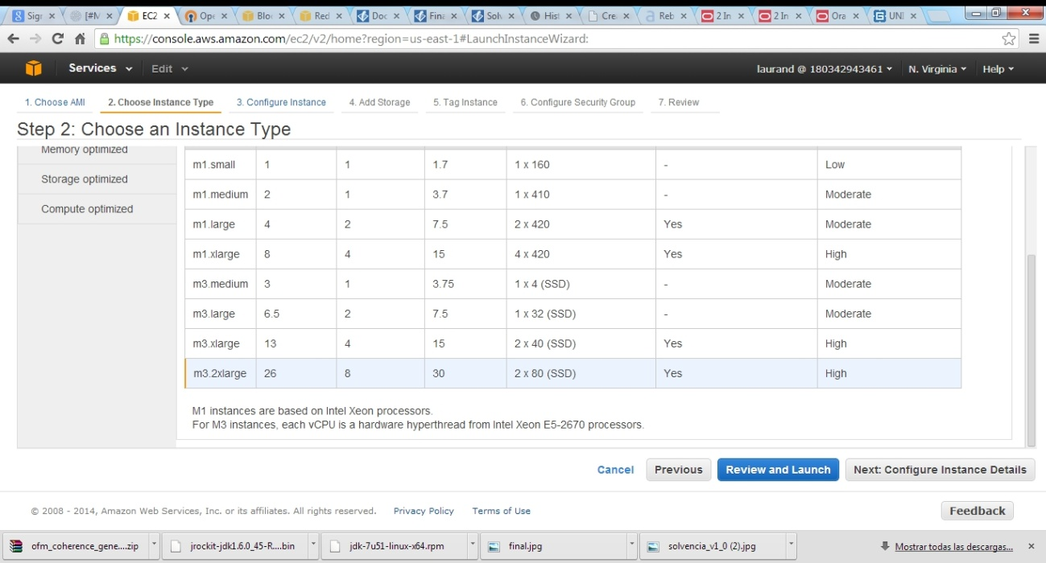
En la siguiente ventana, seleccionar la Subnet 10.0.1.0/24 (en el caso del entorno de Desarrollo). Se selecciona el Placement Group que se ha creado con anterioridad.
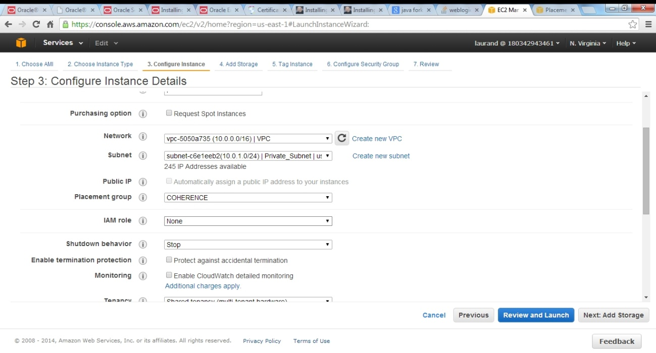
En las interfaces de red agregar un dispositivo adicional, en el caso del entorno de desarrollo se definen las siguientes direcciones, para los demás entornos MAPFRE definirá las direcciones IP que considere adecuadas para cada una de las máquinas:
- eth0: subnet 10.0.1.0, IP 10.0.1.11
- eth1: subnet 10.0.2.0, IP 10.0.2.11
El interfaz eth0 se corresponde al interfaz de gestión mientras que el eth1 se corresponde con el interfaz de interconnect.
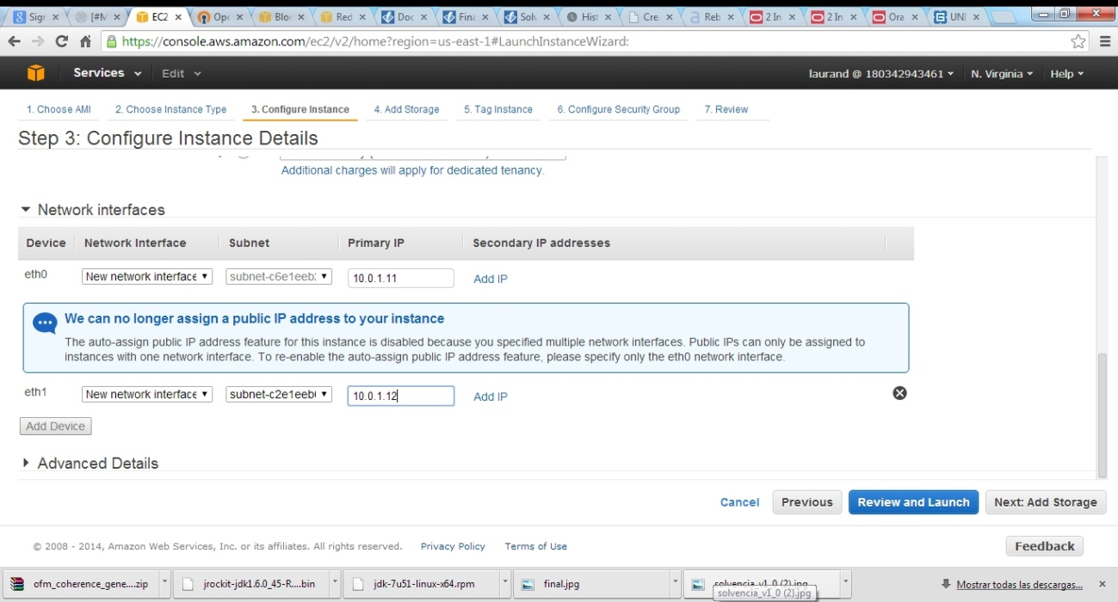
En la pestaña de almacenamiento agregar un volumen de tipo Instance Store 0 y en la columna device seleccionar /dev/sdf
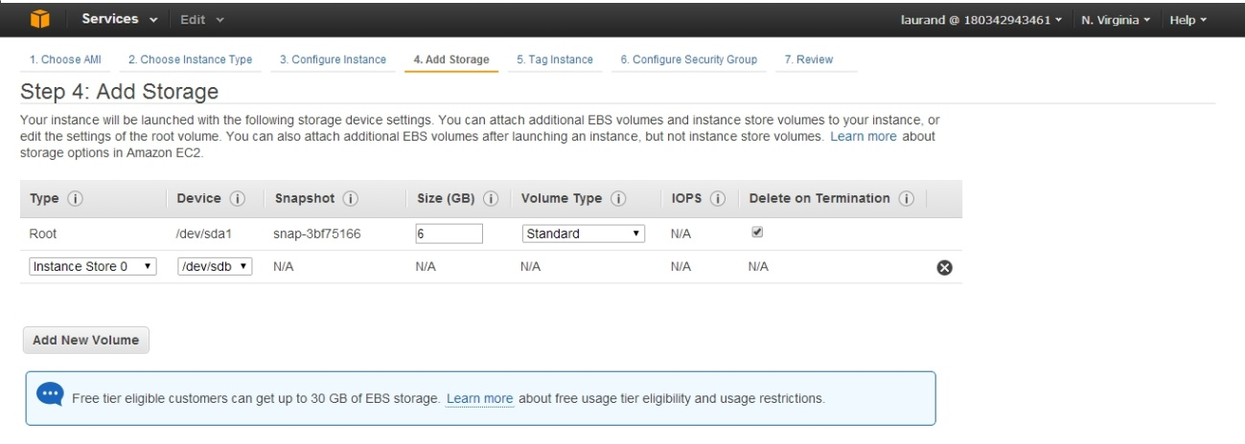
Agregar un Tag a la instancia para identificarla
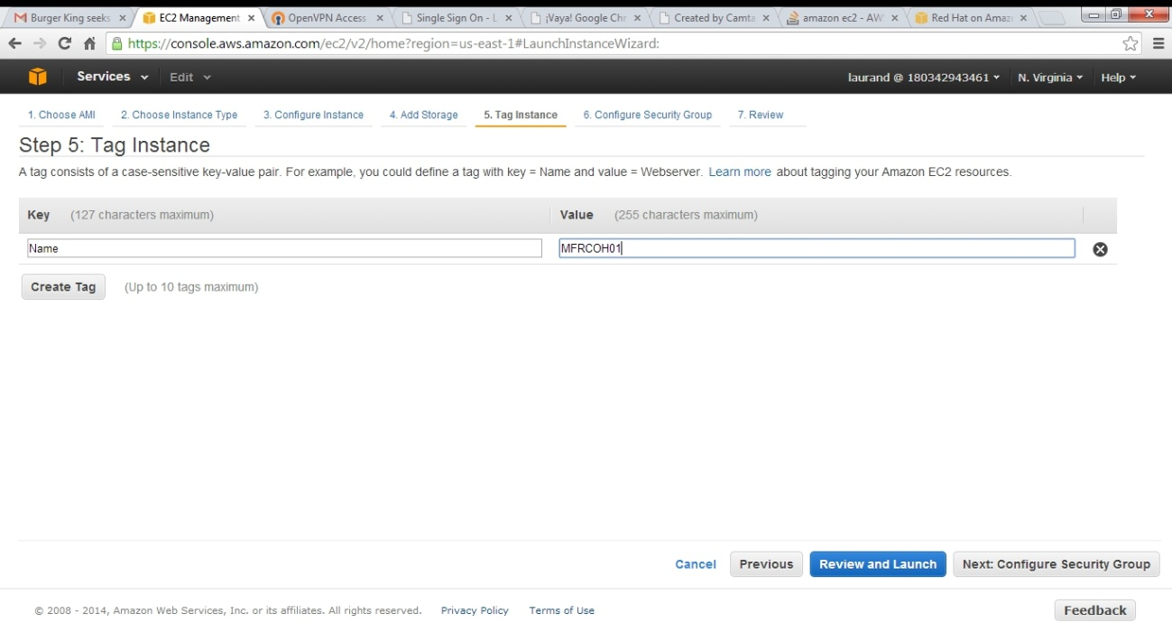
Marcar la opción Select an Existing Security Group y seleccionar Coherence.
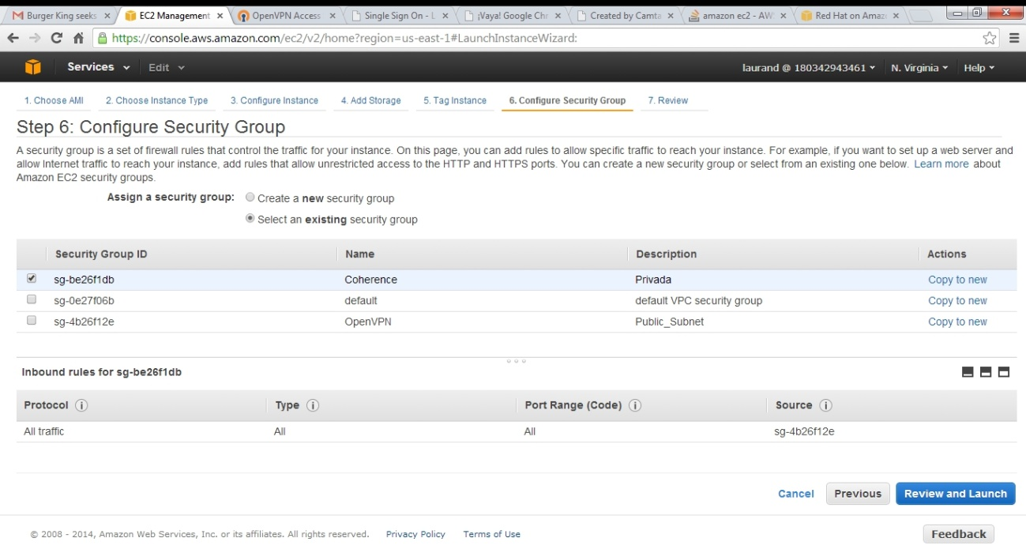
Seleccionar la Key Pair e iniciar la instalación.
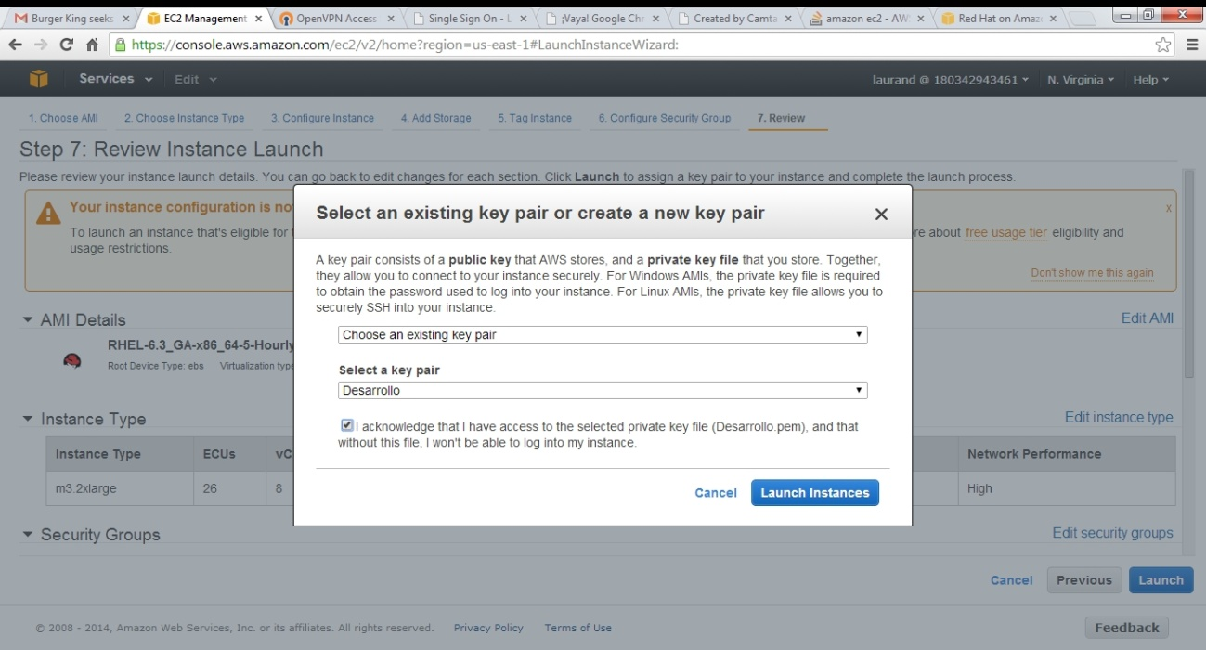

Las instancias de Amazon destinadas a funcionar como nodos de procesamiento del grid de Coherence deberán estar anotadas con la etiqueta Role y valor de la misma “COHERENCE_SERVER”. De esta forma, cuando se levanten las instancias de Coherence, éstas podrán encontrar todas las máquinas que formarán parte del cluster de proceso. Este tag, podrá variar dependiendo del entorno de despliegue para asignar un valor identificativo, por ejemplo:
- COHERENCE_SERVER_PRE
- COHERENCE_SERVER_PRO

Del mismo modo, para identificar que se trata de la instancia del nodo maestro, deberá estar anotada con la etiqueta Master y el valor de la misma será TRUE.
Seleccionar la instancia, en la pestaña Tags, seleccionar Add/Edit Tags e introducir los datos:
- Key: Role
- Value: valor identificativo correspondiente al entorno.

- Key: Master
- Value: TRUE
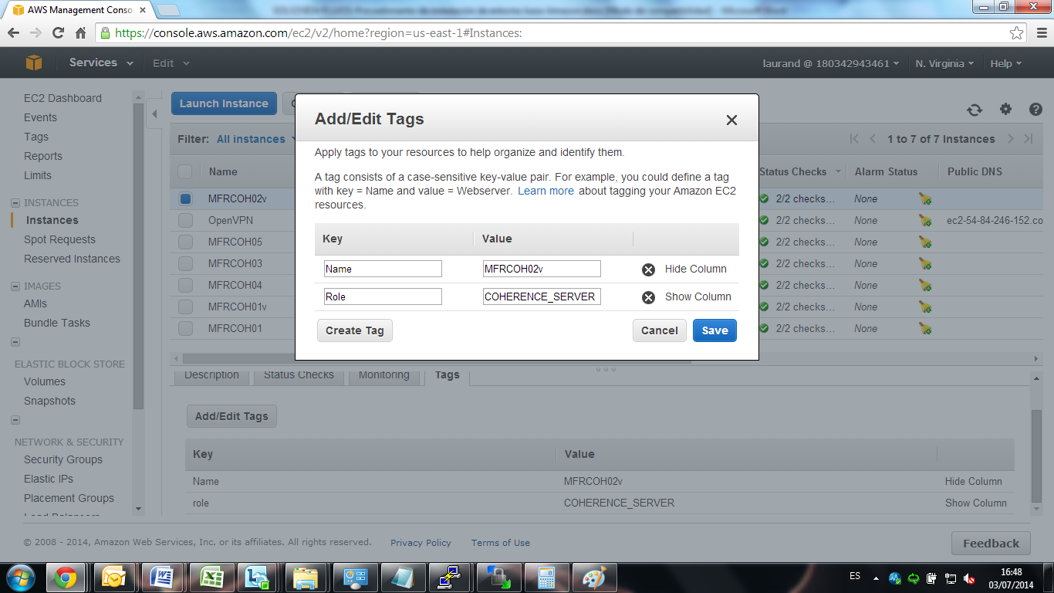
Finalmente, es necesario incluir un TAG para los interfaces correspondientes a la red de Interconnect, se agregará la etiqueta Name con el valor Interconnect como se muestra en la imagen a continuación. Seleccionar la opción Network Interfaces, identificar el interfaz de interconnect

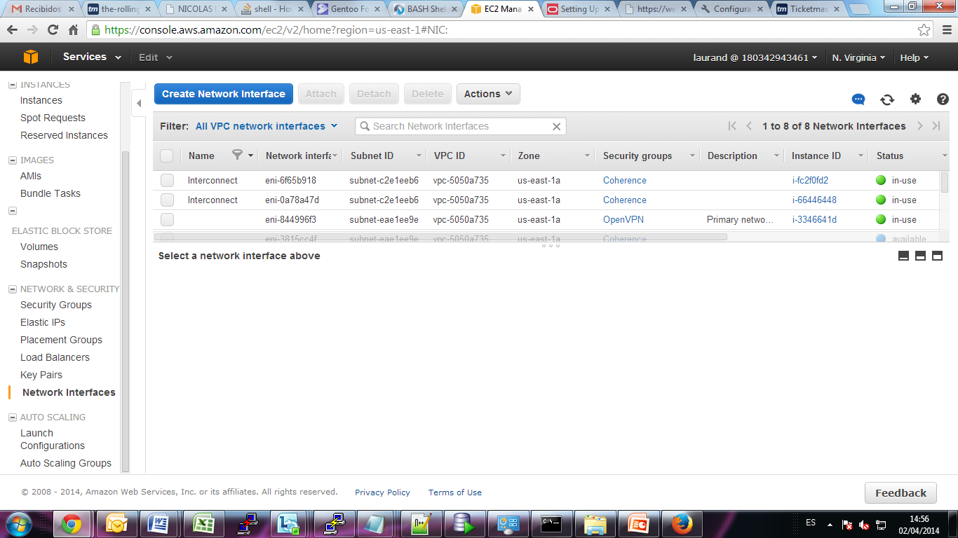
Hacer clic en la columna Name del interfaz e introducir el identificador.
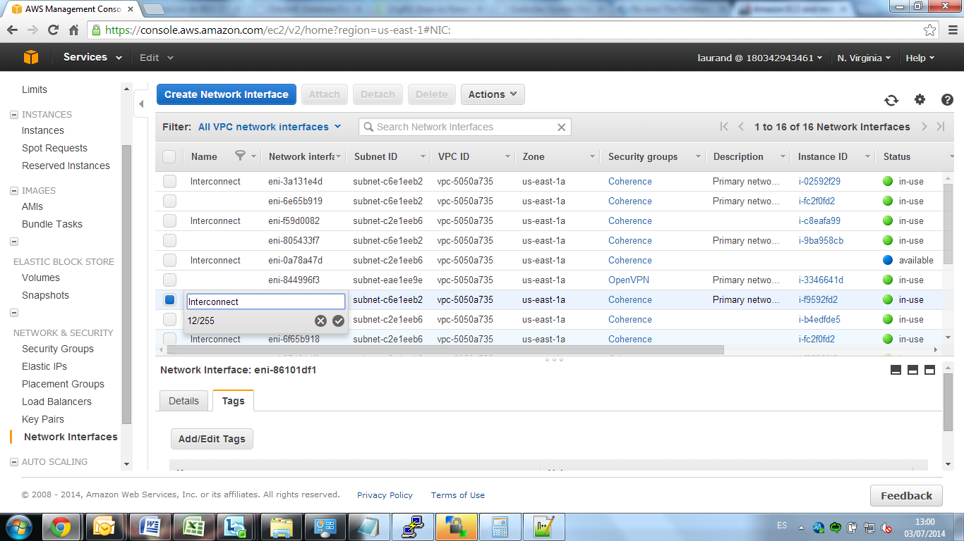

Definición del Hostname de la instancia
Para garantizar el correcto funcionamiento de Coherence, el hostname de la instancia que se ha creado debe tener una longitud inferior a los 32 caracteres. Para ello se define el hostname de la instancia en el fichero /etc/sysconfig/network.
Con el usuario root, se edita el fichero /etc/sysconfig/network y se indica el nombre que ha asignado MAPFRE para cada una de las máquinas en la línea HOSTNAME. Los hostnames que se han definido para los entornos son:
- Preproducción: VLAM00[numero_de_instancia]SOLVENCIA2
- Producción: VLAM10[numero_de_instancia]SOLVENCIA2
Se deberá editar la línea que comienza por HOSTNAME para indicar el nombre correspondiente a la instancia, por ejemplo:
HOSTNAME= VLAM00[numero_de_instancia]SOLVENCIA2

Adicionalmente, en el fichero /etc/hosts se modificará la entrada 127.0.0.1 para reflejar los cambios en el hostname de la máquina, se incluirá en la línea el nombre asignado, por ejemplo:
127.0.0.1 VLAM00[numero_de_instancia]SOLVENCIA2 localhost localhost.localdomain
Estos cambios se harán efectivos al reiniciar el sistema operativo.

Creación de usuarios de sistema operativo
Posteriormente es necesario logarse en la instancia utilizando el certificado que se acaba de generar y ejecutar los pasos a continuación.
Logarse en la instancia mediate SSH con mediante el certificado con el usuario ec2-user y ejecutar un:
sudo su -
Se crea el usuario y grupo de sistema operativo para la instalación. Se asignará el mismo UID (501) y GID (32772) en todos los servidores del entorno AWS y Open:
groupadd -g 32772 apps
useradd –u 501 -g 32772 -m -d /home/awsadmin awsadmin
passwd awsadmin
Se generan las rutas para la instalación:
mkdir /u01
mkdir /u01/oracle
chown -R awsadmin:apps /u01

Configuración de script de almacenamiento Efímero de la instancia del nodo Maestro
Dado que en esta instancia se ha agregado un volumen efímero, este se configurarán dentro de un filesystem para almacenar los ficheros temporales de la aplicación.
Para ello ejecutando un fdisk -l, obtendremos el disco que ha sido presentado al sistema con el nombre:
- /dev/xvdf
Para crear una partición se ejecutan los siguientes comandos:
- fdisk /dev/xvdf
- Se crea una nueva partición con la opción “n”
- El tipo de partición será primaria “p”
- Al ser la primera partición se asigna el valor “1”
- Para asignar todo el espacio en disco, indicamos 1 y +10G
- Se selecciona la opción “w” para guardar los cambios
Una vez que se han creado las particiones, se crearán los physical volumes, el volume group y el logical volume para poder crear el filesystem, se ejecutan los siguientes comandos:

- mkdir /logs
- pvcreate /dev/xvdf1
- vgcreate TEST_VG /dev/xvdf1
- lvcreate -L 10G -n lv_test TEST_VG
- mkfs.ext4 /dev/TEST_VG/lv_test
- mkfs.ext4 /dev/TEST_VG/lv_test
- chmod 777 /logs
- chown -R awsadmin:apps /logs
Posteriormente para evitar que la configuración se pierda al apagar la máquina, dado que se trata de discos efímeros, se crea el script /root/creacion_fs.sh.

Se asignan permisos de ejecución con chmod 750 /root/creacion_fs.sh y se incluye la siguiente línea en el /etc/rc.local
#!/bin/bash
if [ $(lvdisplay | grep "VG Name" | grep -v grep | wc -l) -eq 1 ]; then
mount /dev/TEST_VG/lv_test /logs
chmod 777 /logs
exit 0
else
echo "n
p
1
1
+10G
w
" | fdisk /dev/xvdf

pvcreate /dev/xvdf1
vgcreate TEST_VG /dev/xvdf1
lvcreate -L 10G -n lv_test TEST_VG
mkfs.ext4 /dev/TEST_VG/lv_test
mount /dev/TEST_VG/lv_test /logs
chmod 777 /logs
chown -R awsadmin:apps /logs
exit 0
fi
/root/creacion_fs.sh &

Configuración de swap en el nodo Maestro
Se generará un fichero de swap ejecutando los comandos:

dd if=/dev/zero of=/root/swapfile bs=1M count=1024
chmod 600 /root/swapfile
mkswap /root/swapfile
swapon /root/swapfile
Se edita el fichero /etc/fstab incluyendo:
/root/swapfile swap swap defaults 0 0

Configuración de los límites del sistema en el nodo Maestro
Se añaden las siguientes líneas al fichero /etc/security/limits.conf, para la configuración de los límites del sistema operativo para el usuario procesos de coherence y el motor de cálculo:

awsadmin soft nproc 16384
awsadmin hard nproc 16384

Configuración de parámetros de Kernel en el nodo Maestro
Posteriormente, se incluyen en el fichero /etc/sysctl.conf las siguientes líneas para la configuración de los parámetros de kernel.
net.core.rmem_max=2096304
net.core.wmem_max=2096304

Para hacer efectivos los cambios se ejecuta el comando:
sysctl -p

Instalación de la JDK 7 en el nodo Maestro
Para la instalación de la JDK, se copia el software al servidor y con el usuario root se ejecuta el comando:

rpm -ivh jdk-7u51-linux-x64.rpm
Se configuran las variables de entorno para el usuario awsadmin, incluyendo en el fichero .bash_profile:

# .bash_profile
# Get the aliases and functions
if [ -f ~/.bashrc ]; then
. ~/.bashrc
fi

# User specific environment and startup programs
JAVA_HOME=/usr/java/jdk1.7.0_51
export JAVA_HOME
ORACLE_HOME=/u01/oracle
export ORACLE_HOME
PATH=$JAVA_HOME/bin:$ORACLE_HOME:$PATH:$HOME/bin
export PATH
ulimit -u 16384

Esta configuración deberá incluirse también en el fichero .bash_profile del usuario que iniciará los procesos de coherence y el motor de cálculo (/home/awsadmin/.bash_profile). Para hacer efectivos los cambios se ejecuta el comando:
cd /home/awsadmin
source .bash_profile

Instalación de Coherence en la instancia del nodo Maestro
Con el usuario root ejecutar el siguiente comando:
yum -y install xorg-x11-xauth.x86_64 xorg-x11-server-utils.x86_64

Conectar a la instancia habilitando las X con el usuario ec2-user y se ejecutará:
xauth list

Copiar la salida de esta comando, y ejecutar:
su - awsadmin
xauth add <salida_comando_anterior>

Estos comandos permiten habilitar a el acceso a las X al usuario. iniciar el wizard se ejecutará el comando a continuación:

java -jar coherence_121200.jar

Al hacer esto se desplegará la primera ventana del instalador. Se indicará un directorio para el directorio del inventario de software y el grupo de sistema operativo que realiza la instalación. En el primer paso se mantiene la opción por defecto.
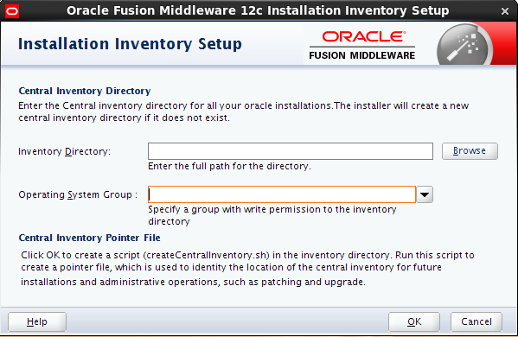
La siguiente ventana se corresponde a la bienvenida al instalador.
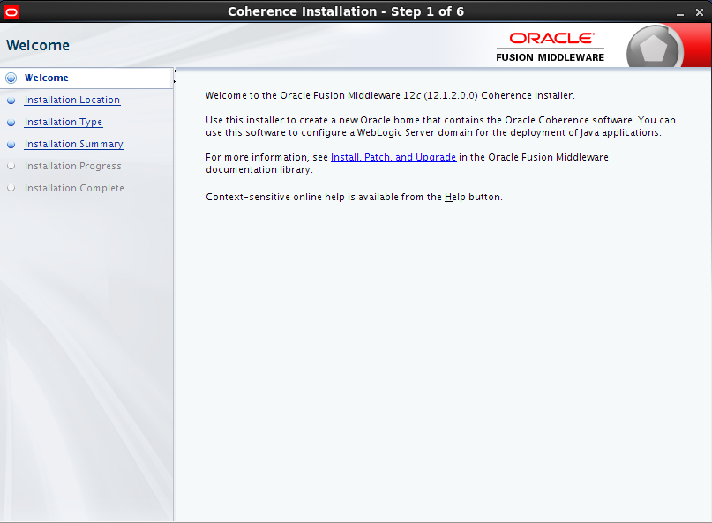

En el siguiente paso se indica el directorio que será el ORACLE_HOME, tal y como se muestra en la imagen:
/u01/oracle/Oracle/Middleware/Oracle_Home
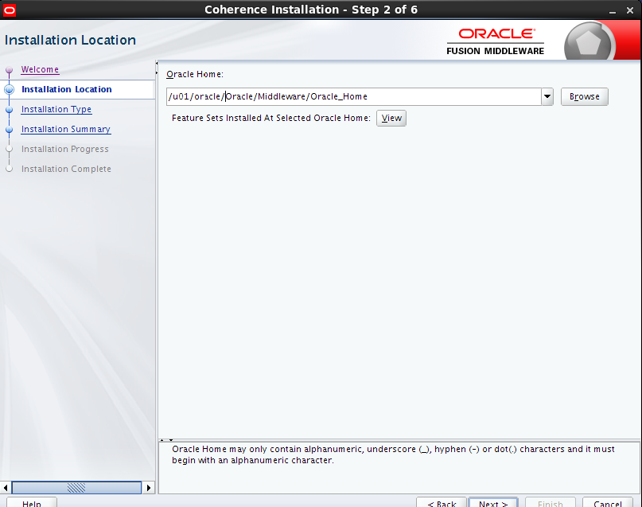
Se indica el tipo de instalación, en este caso típica.
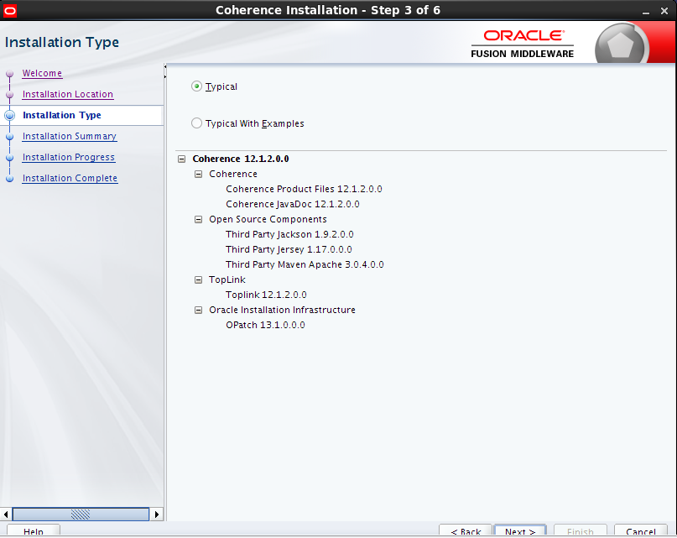
Aparecerá un resumen de instalación.
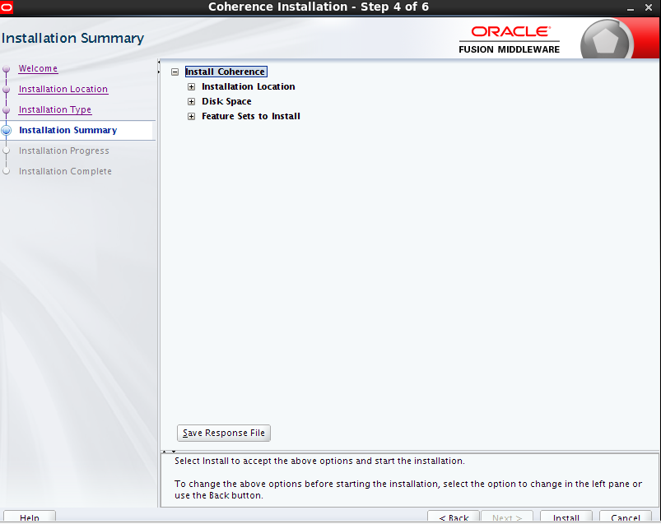
Haciendo clic en Install se iniciará el proceso de instalación.
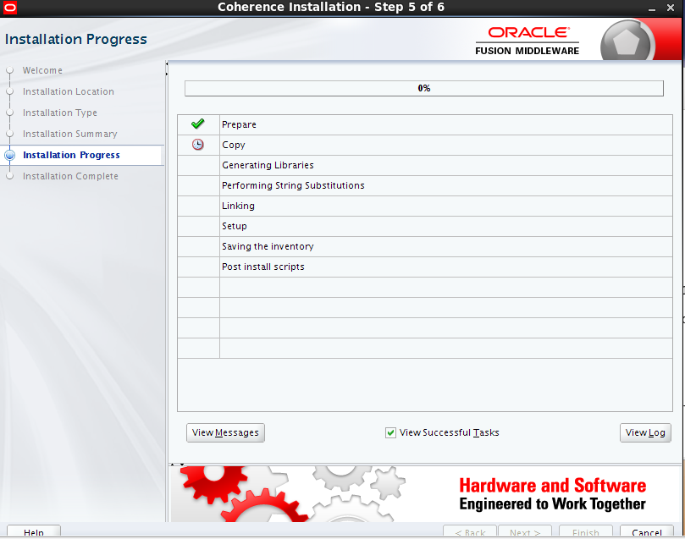

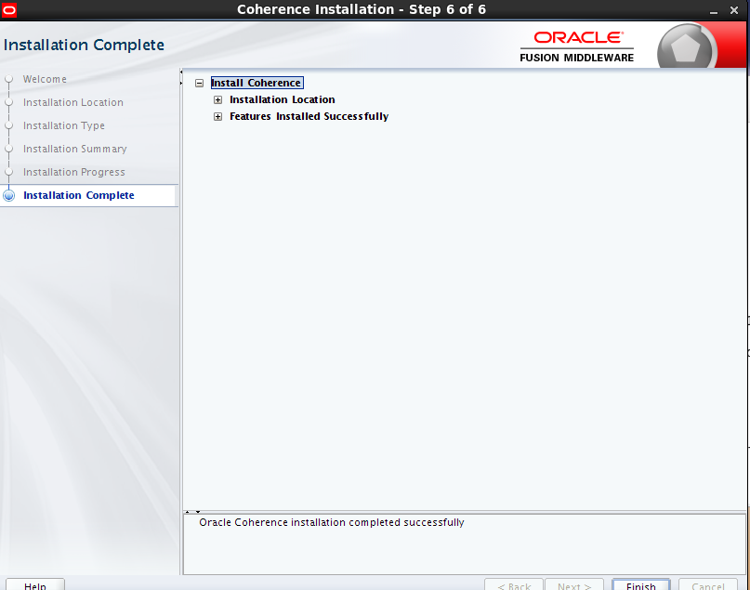

Configuración de IPs en el nodo Maestro

Es necesario configurar la IP del interfaz eth1 del servidor, que se corresponde con interfaz en la red de interconnect. Para ello se crea el fichero /etc/sysconfig/network-scripts/ifcfg-eth1 con el siguiente contenido. El contenido del fichero de configuración de la aplicación, deberá actualizarse con las IPs que ha asignado MAPFRE para cada uno de los entornos.

DEVICE=eth1
BOOTPROTO=static
ONBOOT=yes
TYPE=Ethernet
IPADDR=<IP_ADDRESS>
NETMASK=<SUBNET_MASK>
USERCTL=yes
PEERDNS=yes
IPV6INIT=no

Finalmente se ejecuta el siguiente comando para levantar el interfaz:

ifup eth1

Configuración exportación de NFS en el nodo Maestro
Una vez finalizada la instalación, se exportará el directorio y el almacenamiento efímero vía NFS, se edita el fichero /etc/exports y se incluyen la línea:

/u01 *(rw,fsid=0,no_root_squash)

Posteriormente se ejecutan los siguientes comandos:
chkconfig nfs on
service nfs start
chkconfig iptables off
service iptables stop

Configuración de automontaje de la NAS en el nodo Maestro

Adicionalmente, se incluye el mapeo de la unidad NAS desde el entorno OPEN. Se creará el punto de montaje ejecutando el comando:

mkdir -p /mnt/solv2vida

Se edita el fichero /etc/fstab, con la siguiente línea para la configuración del automontaje de la NAS:

<IP_NAS>:<Directorio_Exportado> /mnt/solv2vida nfs _netdev 0 0

Configuración del script de auto-actualización de componentes en el nodo Maestro
Finalmente, se asignan permisos de ejecución al script /root/creacion_fs.sh ejecutando el comando:

chmod 750 /root/creacion_fs.sh

Posteriormente se crea el script de actualización automática: /root/auto_act.sh, este script se encuentra en PLASTIC, se obtiene y se copia en el directorio /root.

Se asignan permisos de ejecución ejecutando el comando:

chmod 750 /root/auto_act.sh

Adicionalmente, se copia el fichero de configuración de la auto-actualización correspondiente al entorno que se está desplegando. Este fichero se encuentra en PLASTIC en la ruta 3 - IMP Implantacion/Multiplataforma/programas/Solvencia2-Amazon/shs/root/actualizacion_[entorno].properties, siendo [entorno] igual a dev para Desarrollo, pre para Preproducción y pro para Producción. Se copia el fichero correspondiente en el directorio /root de la instancia Amazon.

Nombre propiedad | Valor por defecto | Descripción
SCRIPT_USER | awsadmin | Nombre del usuario que ejecuta el arranque de Coherence
CONFIG_FILE_NAME | act_config.txt | Nombre del fichero de configuración de la actualización en el entorno
ACT_DIR | /mnt/solv2vida/software | Path del directorio con el software de actualización en el entorno Amazon
LOG_NAME | /logs/actualizacion.log | Ruta del fichero de log donde se generarán las trazas de autoactualización
DIR_IP_OPEN | 10.231.104.10 | Dirección IP de la máquina NAS donde se encuentran los ficheros de actualización (indicada en ejemplo la IP de entorno Preproducción)
GROUP_OWNER | apps | Grupo propietario de la instalación de coherence
USER_OWNER | awsadmin | Usuario propietario de la instalación de coherence

Para permitir la parametrización del script, se deben indicar los valores correspondientes a cada entorno para las siguientes variables:

- SCRIPT_USER: usuario que ejecuta el script de arranque de Coherence.
- CONFIG_FILE_NAME: nombre del fichero de configuración de la actualización, describe las acciones a realizar durante la actualización.
- ACT_DIR: directorio en el que se incluirán los ficheros de actualización y el de configuración CONFIG_FILE_NAME. Este directorio debe ser accesible por el nodo maestro para permitir la copia de ficheros.
- LOG_NAME: path absoluto y nombre del fichero log donde se registrará la ejecución del script. Se utilizará el directorio /logs dado que es compartido por todos los nodos de Coherence y se encuentra en almacenamiento temporal.
- DIR_IP_OPEN: dirección IP de la máquina NAS donde se encuentran los ficheros de actualización.
- GROUP_OWNER: Grupo propietario de la instalación de coherence
- USER_OWNER: Usuario propietario de la instalación de coherence

Configuración de la ejecución automática de scripts tras el arranque del nodo Maestro
Finalmente, se incluirá en el fichero /etc/rc.local la invocación a los scripts que deberán ejecutarse una vez finalizado el arranque del sistema operativo, asegurándose que de las rutas son correctas y que poseen permisos de ejecución:

/root/creacion_fs.sh &
mount -a
/root/auto_act.sh &

Configuración de acceso de usuarios sin solicitud de password
Se debe habilitar el acceso a awsadmin, usuario que ejecutará los scripts mediante certificados. Para ello se deben intercambiar las claves de acceso, entre Open y Amazon, indicando el usuario correspondiente. Igualmente, si no existiesen para el usuario root, deberán crearse.
Para permitir la autenticación del usuario awsadmin sin tener que indicar el password, se accede a su directorio $HOME ejecutando el comando:

cd /home/awsadmin
Posteriormente, se verifica si existe el directorio “.ssh” si no existe se creará ejecutando los comandos:

mkdir .ssh
chmod 600 .ssh
En caso de fallar la autenticación con el nivel de permisos 600, asignar el nivel 700 e intentar de nuevo. Se genera el fichero authorized_keys, copiando el existente para el usuario ec2-user, se copia este fichero a la ruta /home/awsadmin y se asigna el propietario y los permisos correspondientes:
chown awsadmin:apps /home/awsadmin/.ssh/authorized_keys
chmod 400 /home/awsadmin/.ssh/authorized_keys

Se comprueba el funcionamiento conectando a la instancia con el usuario awsadmin y comprobando que no solicita password.

Creación de Directorios del Proyecto Solvencia2
Posteriormente, con el usuario propietario de la instalación se deberán crear las siguientes rutas si no existiesen:

mkdir -p /u01/oracle/Oracle/Middleware/Oracle_Home/coherence/user_projects/solvencia2/lib
mkdir -p /u01/oracle/Oracle/Middleware/Oracle_Home/coherence/user_projects/solvencia2/config
mkdir -p /u01/oracle/Oracle/Middleware/Oracle_Home/coherence/user_projects/solvencia2/optional
mkdir -p /u01/oracle/Oracle/Middleware/Oracle_Home/coherence/bin

Para la configuración de las aplicaciones que correrán en Amazon, es necesario adicionalmente la copia del fichero entorno.properties en el que se indica el entorno al que pertenece la máquina a desplegar. Se creará el fichero en:

/u01/oracle/Oracle/Middleware/Oracle_Home/coherence/user_projects/solvencia2/entorno.properties

Finalmente, el usuario que ejecuta el arranque de la aplicación debe tener permisos de lectura sobre este fichero y rutas.
Por otro lado, el formato de este fichero será:
#
##########################################################################
# MAPFRE #
##########################################################################
#Fichero de configuracion del entorno

ENTORNO=dev

Los posibles valores a asignar a la variables entorno son:

- dev
- pre
- pro

Es importante respetar el uso de las mayúsculas y minúsculas para el correcto funcionamiento del script.

Despliegue de instancias Secundarias

Para desplegar una instancia secundaria hacer clic en Launch Instance

Seleccionar Community AMIs y buscar la AMI ami-a35a33ca

Seleccionar el tipo de instancia correspondiente. En el caso de desarrollo m3.2xlarge o r3.8xlarge según sea el caso.

En la siguiente ventana, seleccionar la Subnet 10.0.1.0/24 (en el caso del entorno de desarrollo). Se selecciona el Placement Group que se ha creado con anterioridad

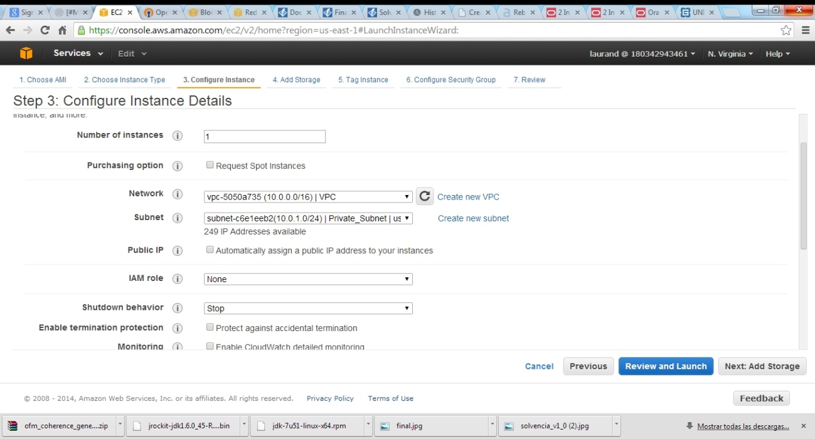
En las interfaces de red agregar un dispositivo adicional, en el caso del entorno de desarrollo se asignan IPs en los siguientes rangos, para el entorno de Pre-producción y producción se asignarán las IPs y redes que MAPFRE considere adecuadas.
- eth0: subnet 10.0.1.0 e indicar la IP correspondiente al nodo para esta red.
- eth1: subnet 10.0.2.0 e indicar la IP correspondiente al nodo para esta red.
El interfaz eth0 se corresponde al interfaz de gestión mientras que el eth1 se corresponde con el interfaz de interconnect.


En la pestaña de almacenamiento no se realiza ningún cambio
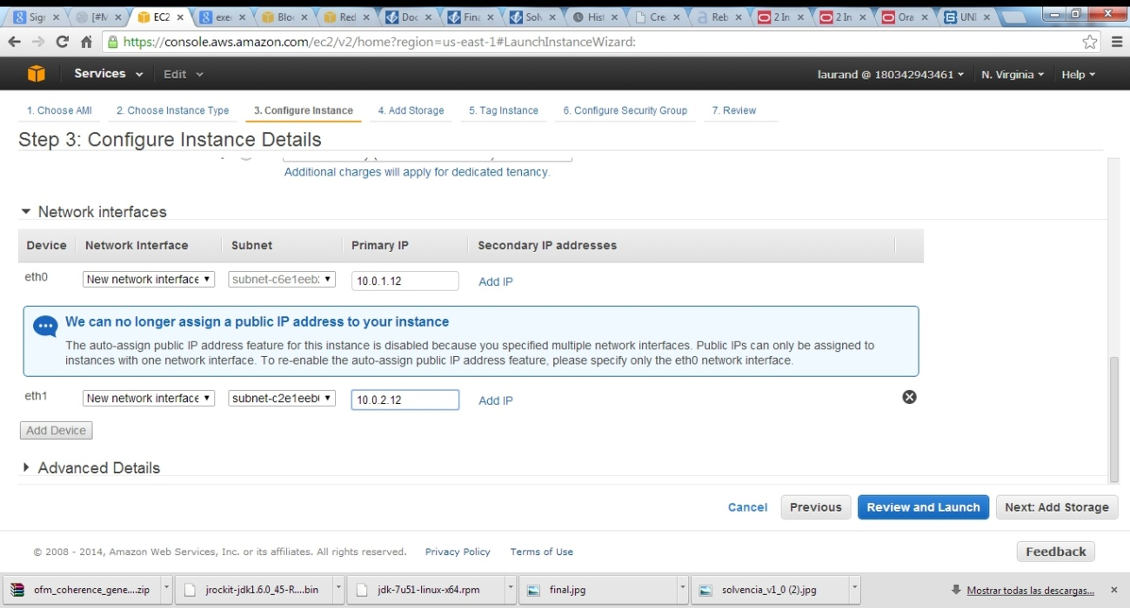
Agregar un Tag a la instancia para identificarla

Marcar la opción Select an Existing Security Group y seleccionar Coherence.

Seleccionar la Key Pair e iniciar la instalación.


Las instancias de Amazon destinadas a funcionar como nodos de procesamiento del grid de Coherence deberán estar anotadas con la etiqueta Role y valor de la misma “COHERENCE_SERVER”. De esta forma, cuando se levanten las instancias de Coherence, éstas podrán encontrar todas las máquinas que formarán parte del cluster de proceso. Este tag, podrá variar dependiendo del entorno de despliegue para asignar un valor identificativo, por ejemplo:
- COHERENCE_SERVER_PRE
- COHERENCE_SERVER_PRO

Del mismo modo, para identificar que se trata de una instancia secundaria, deberá estar anotada con la etiqueta Master y el valor de la misma será FALSE.
Seleccionar la instancia, en la pestaña Tags, seleccionar Add/Edit Tags e introducir los datos:
- Key: Role
- Value: valor identificativo correspondiente al entorno.

- Key: Master
- Value: FALSE

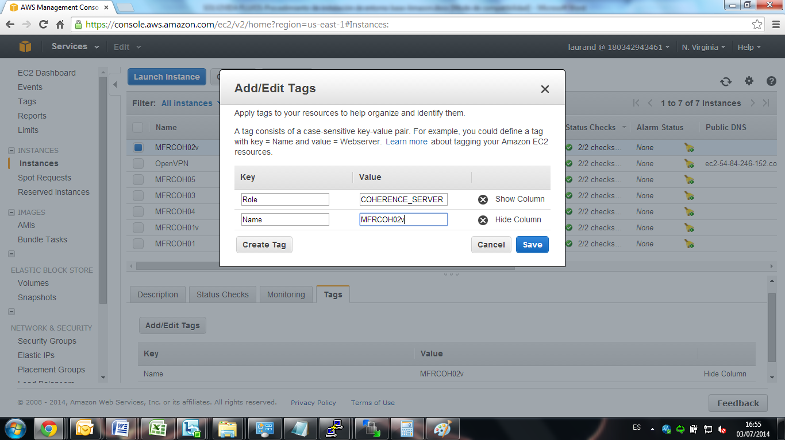

Finalmente, es necesario incluir un TAG para los interfaces correspondientes a la red de Interconnect, se agregará la etiqueta Name con el valor Interconnect como se muestra en la imagen a continuación:



Definición del Hostname de la instancia
Para garantizar el correcto funcionamiento de Coherence, el hostname de la instancia que se ha creado debe tener una longitud inferior a los 32 caracteres. Para ello se define el hostname de la instancia en el fichero /etc/sysconfig/network.
Con el usuario root, se edita el fichero /etc/sysconfig/network y se indica el nombre que ha asignado MAPFRE para cada una de las máquinas en la línea HOSTNAME. Los hostnames que se han definido para los entornos son:
- Preproducción: VLAM00[numero_de_instancia]SOLVENCIA2
- Producción: VLAM10[numero_de_instancia]SOLVENCIA2
Se deberá editar la línea que comienza por HOSTNAME para indicar el nombre correspondiente a la instancia, por ejemplo:
HOSTNAME= VLAM00[numero_de_instancia]SOLVENCIA2

Adicionalmente, en el fichero /etc/hosts se modificará la entrada 127.0.0.1 para reflejar los cambios en el hostname de la máquina, se incluirá en la línea el nombre asignado:
127.0.0.1 VLAM00[numero_de_instancia]SOLVENCIA2 localhost localhost.localdomain
Estos cambios se harán efectivos al reiniciar el sistema operativo.

Configuración de swap en los nodos secundarios
Se genera el fichero de swap ejecutando:
dd if=/dev/zero of=/root/swapfile bs=1M count=1024
chmod 600 /root/swapfile
mkswap /root/swapfile
swapon /root/swapfile
Posteriormente se edita el fichero /etc/fstab incluyendo:
/root/swapfile swap swap defaults

Creación de usuarios de sistema operativo en los nodos secundarios
Se crea el usuario y grupo de sistema operativo para la instalación. Se asignará el mismo UID (501) y GID (32772) en todos los servidores del entorno AWS y Open:
groupadd -g 32772 apps
useradd –u 501 -g 32772 -m -d /home/awsadmin awsadmin
passwd awsadmin

Se generan las rutas para la instalación:
mkdir /u01
mkdir /u01/oracle
chown -R awsadmin:apps /u01
mkdir /logs
mkdir /mnt/solv2vida

Configuración de los límites del sistema en los nodos Secundarios
Se añaden las siguientes líneas al fichero /etc/security/limits.conf, donde “user” será el usuario que iniciará los procesos de coherence y el motor de cálculo:

awsadmin soft nproc 16384
awsadmin hard nproc 16384

Configuración de parámetros de Kernel en los nodos Secundarios

Posteriormente, se incluyen en el fichero /etc/sysctl.conf las siguientes líneas para la configuración de los parámetros de kernel.

net.core.rmem_max=2096304
net.core.wmem_max=2096304
Para hacer efectivos los cambios se ejecuta el comando:

sysctl -p

Instalación de la JDK 7 en los nodos secundarios
Para la instalación de la JDK, con el usuario root se ejecuta el comando:

rpm -ivh jdk-7u51-linux-x64.rpm

También es necesario configurar las variables de entorno del usuario awsadmin, editando el fichero /home/awsadmin/.bash_profile:
# .bash_profile

# Get the aliases and functions
if [ -f ~/.bashrc ]; then
. ~/.bashrc
fi

# User specific environment and startup programs

JAVA_HOME=/usr/java/jdk1.7.0_51
export JAVA_HOME
ORACLE_HOME=/u01/oracle
export ORACLE_HOME
PATH=$JAVA_HOME/bin:$ORACLE_HOME:$PATH:$HOME/bin

export PATH
ulimit -u 16384

Esta configuración deberá incluirse también en el fichero .bash_profile del usuario que iniciará los procesos de coherence y el motor de cálculo (/home/awsadmin/.bash_profile). Para hacer efectivos los cambios se ejecuta el comando:

cd /home/awsadmin
source .bash_profile

Para la configuración del montaje de NFS, se ejecutan los siguientes comandos:

chkconfig nfs on
service nfs start
chkconfig iptables off
service iptables stop

En el fichero /etc/fstab se incluye:

<IP_NODO_MAESTRO>:/u01 /u01 nfs _netdev 0 0
<IP_NODO_MAESTRO>:/logs /logs nfs _netdev 0 0
<IP_NAS>:<Directorio_Exportado> /mnt/solv2vida nfs _netdev 0 0

Para montar los exports se ejecuta el siguiente comando, mount -a
Filesystem 1M-blocks Used Available Use% Mounted on
/dev/xvde1 5767 3106 2603 55% /
none 15051 0 15051 0% /dev/shm
<IP_NODO_MAESTRO>:/logs 151158 187 143293 1% /logs
<IP_NODO_MAESTRO>:/u01 5767 3310 2399 58% /u01
<IP_NAS>:<Directorio_Exportado> 66338 23652 39316 38% /mnt/solv2vida

Configuración de IPs en los nodos Secundarios
Es necesario configurar la IP del interfaz eth1 del servidor, este es el interfaz correspondiente a la red de interconnect. Para ello se crea el fichero /etc/sysconfig/network-scripts/ifcfg-eth1. El contenido del fichero de configuración de la aplicación, deberá actualizarse con las IPs que ha asignado MAPFRE para cada uno de los entornos.
DEVICE=eth1
BOOTPROTO=static
ONBOOT=yes
TYPE=Ethernet
IPADDR=<IP_ADDRESS>
NETMASK=<SUBNET_MASK>
USERCTL=yes
PEERDNS=yes
IPV6INIT=no

Posteriormente, se ejecuta el siguiente comando para levantar el interfaz:

ifup eth1

Configuración del script de arranque automático de coherence tras el arranque de los nodos secundarios
Finalmente, se incluirá en el fichero /etc/rc.local la invocación a los scripts que deberán ejecutarse una vez finalizado el arranque del sistema operativo, asegurándose que de las rutas son correctas y que poseen permisos de ejecución. Se genera el script /root/arranque_coherence.sh, este script se encuentra en PLASTIC, se obtiene y se copia en el directorio /root.

Adicionalmente, se copia el fichero de configuración del arranque en el directorio /root. Este fichero se encuentra en PLASTIC en la ruta 3 - IMP Implantacion/Multiplataforma/programas/Solvencia2-Amazon/shs/root/arranque.properties.
El fichero de configuración contiene las siguientes variables:

- LOG_NAME: indica la ubicación y nombre del fichero de log de la actualización, por ejemplo /logs/actualizacion.log
- SCRIPT_USER: Indica el usuario con el que se ejecuta el script.

Se asignan permisos de ejecución con el comando:
chmod 750 /root/arranque_coherence.sh

Finalmente, se incluyen las siguientes líneas en el fichero /etc/rc.local

mount -a
/root/arranque_coherence.sh &
Se deben ajustar las variables del script al entorno correspondiente.

Configuración de acceso de usuarios sin solicitud de password
Se debe habilitar el acceso a awsadmin y al usuario que ejecutará los scripts mediante certificados. Para ello se deben intercambiar las claves de acceso, entre Open y Amazon, indicando el usuario correspondiente. Igualmente, si no existiesen para el usuario root, deberán crearse.
Para permitir la autenticación del usuario awsadmin sin tener que indicar el password, se accede a su directorio $HOME ejecutando el comando:

cd /home/awsadmin
Posteriormente, se verifica si existe el directorio “.ssh” si no existe se creará ejecutando los comandos:

mkdir .ssh
chmod 600 .ssh

En caso de fallar la autenticación con el nivel de permisos 600, asignar el nivel 700 e intentar de nuevo. Se genera el fichero authorized_keys, copiando el existente para el usuario o ec2-user se copia este fichero a la ruta /home/awsadmin y se asigna el propietario y los permisos correspondientes:
chown awsadmin:apps /home/awsadmin/.ssh/authorized_keys
chmod 400 /home/awsadmin/.ssh/authorized_keys
Se comprueba el funcionamiento conectando a la instancia con el usuario awsadmin y comprobando que no solicita password.
En caso de presentarse un error como el que se muestra a continuación:
@@@@@@@@@@@@@@@@@@@@@@@@@@@@@@@@@@@
@ WARNING: REMOTE HOST IDENTIFICATION HAS CHANGED! @
@@@@@@@@@@@@@@@@@@@@@@@@@@@@@@@@@@@
IT IS POSSIBLE THAT SOMEONE IS DOING SOMETHING NASTY!
Someone could be eavesdropping on you right now (man-in-the-middle attack)!
It is also possible that the RSA host key has just been changed.
The fingerprint for the RSA key sent by the remote host is
5c:9b:16:56:a6:cd:11:10:3a:cd:1b:a2:91:cd:e5:1c.
Please contact your system administrator.
Add correct host key in /home/awsadmin/.ssh/known_hosts to get rid of this message.
Offending key in /home/awsadmin/.ssh/known_hosts:1
RSA host key for ras.mydomain.com has changed and you have requested strict checking.
Host key verification failed.

Este error, puede presentarse en caso de realizarse una reinstalación de una de las máquinas con las que se ha conectado previamente. Al hacer esto la clave RSA del servidor remoto cambiará y por lo tanto deberá borrarse la entrada antigua. Para ello:
Se edita el fichero que se indica en el error /home/awsadmin/.ssh/known_hosts y se borra la línea indicada después del símbolo “:”, en este caso la primera línea. Una vez borrada, se guardan los cambios y se vuelve a probar la conexión vía SSH.

Documentación de Referencia
Opcionalmente, y si resulta clarificador, se definen las funcionalidades y los requisitos no funcionales que quedan fuera del alcance del proyecto y el motivo por el que se haya decidido excluirlos.
Requisitos
En este apartado deberían incluirse aquellos requisitos o condicionantes que debe asumir el proyecto si finalmente se lleva a cabo, principalmente en lo referente a los aspectos siguientes:
- Técnicos
- Limitaciones presupuestarias
- Plazo.

Se identifican los distintos productos a obtener, realizando una descripción de los mismos, tanto desde el punto de vista técnico como de negocio, y teniendo en cuenta y explicando la tecnología y arquitectura a utilizar.
Se enumeran la lista de productos asociada a la fase, etapa, actividad o tarea correspondiente al Ciclo de Vida de Desarrollo de Aplicaciones.

Se enumeran los distintos subproyectos en que se divide.
Se identifican todos los departamentos implicados, incluyendo el área de Tecnología encargada de dar soporte al proyecto.
Sobre la base de la división en subproyectos realizada, se identifican los comités, equipos de trabajo, etc.
Para cada equipo se identifican un responsable y sus componentes mediante perfiles.

Documento | Contenido
Despliegue_de_Instancias.doc | Procedimiento a seguir para la creación de instancias en Amazon AWS.
Arquitectura.doc | Funcionamiento y configuración de los scripts de automatización.
Tabla 4: Lista de Referencias

